
МИНИСТЕРСТВО НАУКИ И ВЫСШЕГО ОБРАЗОВАНИЯ РОССИЙСКОЙ ФЕДЕРАЦИИ

ФЕДЕРАЛЬНОЕ ГОСУДАРСТВЕННОЕ БЮДЖЕТНОЕ
ОБРАЗОВАТЕЛЬНОЕ УЧРЕЖДЕНИЕ ВЫСШЕГО ОБРАЗОВАНИЯ
«ДОНСКОЙ ГОСУДАРСТВЕННЫЙ ТЕХНИЧЕСКИЙ УНИВЕРСИТЕТ»
(ДГТУ)
Колледж экономики, управления и права

ОТЧЕТ
по практической подготовке при проведении
производственной практики

по профессиональному модулю ПМ.07 Соадминистрирование баз данных и серверов

Обучающегося ______________ Мыстрова Дмитрия Валерьевича
^{подпись}
Курс 4 Группа СИС-41

Специальность 09.02.07 Информационные системы и программирование

Место прохождения практики ООО «Телеком без границ»

Период прохождения практики с «21» января 2026 г. по «17» марта 2026 г.

Оценка по практике ________________________________
«17» марта 2026 г.

Руководитель практической подготовки от профильной организации
_______________ Горшков Т.В.
^{подпись}
МП

Руководитель практической подготовки от колледжа

_______________ Шинакова С.В.
^{подпись}


МИНИСТЕРСТВО НАУКИ И ВЫСШЕГО ОБРАЗОВАНИЯ РОССИЙСКОЙ ФЕДЕРАЦИИ

ФЕДЕРАЛЬНОЕ ГОСУДАРСТВЕННОЕ БЮДЖЕТНОЕ
ОБРАЗОВАТЕЛЬНОЕ УЧРЕЖДЕНИЕ ВЫСШЕГО ОБРАЗОВАНИЯ «ДОНСКОЙ ГОСУДАРСТВЕННЫЙ ТЕХНИЧЕСКИЙ УНИВЕРСИТЕТ» (ДГТУ)

Колледж экономики, управления и права

ЗАДАНИЕ

На производственную практику

Администрирование базы данных настольного приложения складского учета

в период с «21» января 2026 г. по «17» марта 2026 г.

Обучающийся Мыстров Дмитрий Валерьевич

Группа СИС-41

Срок представления отчета «___» ______________ 202___ г.

Содержание задания

Вводный инструктаж по технике безопасности и охране труда; ознакомление с информационной системой организации; сбор общих сведений о предприятии; анализ требований к конфигурации локальных компьютерных сетей и серверного оборудования для работы баз данных и серверов; администрирование баз данных в пределах своей компетенции; аудит систем безопасности баз данных и серверов на основе регламентов по защите информации; подготовка и оформление итогового отчета.

Руководитель практической
подготовки от колледжа ________________ 21.01.2026 Шинакова Светлана Викторовна
_{подпись}

Руководитель практической подготовки
от профильной организации

________________ 21.01.2026 Горшков Тихон Викторович
_{подпись}

Задание принял к исполнению _____________ 21.01.2026 Мыстров Дмитрий Валерьевич
_{подпись}


МИНИСТЕРСТВО НАУКИ И ВЫСШЕГО ОБРАЗОВАНИЯ РОССИЙСКОЙ ФЕДЕРАЦИИ

ФЕДЕРАЛЬНОЕ ГОСУДАРСТВЕННОЕ БЮДЖЕТНОЕ
ОБРАЗОВАТЕЛЬНОЕ УЧРЕЖДЕНИЕ ВЫСШЕГО ОБРАЗОВАНИЯ «ДОНСКОЙ ГОСУДАРСТВЕННЫЙ ТЕХНИЧЕСКИЙ УНИВЕРСИТЕТ» (ДГТУ)

Колледж экономики, управления и права

ДНЕВНИК
ПРОИЗВОДСТВЕННОЙ ПРАКТИКИ

Обучающегося Мыстрова Дмитрия Валерьевича

Курс 4 Группа СИС-41

Специальность 09.02.07 Информационные системы и программирование
Место прохождения практики ООО «Телеком без границ»
Период прохождения практики с «21» января 2026 г. по «17» марта 2026 г.
Дата | Наименование выполненных работ | Рабочее место  и должность | Оценка | Подпись непосредственного руководителя
21.01 | Вводный инструктаж. Техника безопасности и охрана труда. Ознакомление с информационной системой предприятия | Удаленно с подключением к серверу компании, Соадминистратор базы данных
c 22.01 по 26.01 | Сбор общих сведений о предприятии (организации) | Удаленно с подключением к серверу компании, Соадминистратор базы данных
c 27.01 по 29.01 | Требования к конфигурации локальных компьютерных сетей и серверного оборудования, необходимые для работы баз данных и серверов | Удаленно с подключением к серверу компании, Соадминистратор базы данных
c 30.01 по 06.03 | Администрирование баз данных в рамках своей компетенции | Удаленно с подключением к серверу компании, Соадминистратор базы данных
с 10.03 по 12.03 | Аудит систем безопасности баз данных и серверов с использованием регламентов по защите информации | Удаленно с подключением к серверу компании, Соадминистратор базы данных
c 13.03 по 17.03 | Оформление отчета | Удаленно с подключением к серверу компании, Соадминистратор базы данных

Руководитель практической подготовки от профильной организации
________________ Горшков Т.В.
подпись

Руководитель практической подготовки от колледжа
________________ Шинакова С.В.

АТТЕСТАЦИОННЫЙ ЛИСТ ПО ПРАКТИКЕ

Мыстров Дмитрий Валерьевич

обучающийся на 4 курсе колледжа экономики, управления и права ДГТУ

по специальности СПО 09.02.07 Информационные системы и программирование

успешно прошел производственную практику

по профессиональному модулю ПМ.07 Соадминистрирование баз данных и серверов

с «21» января 2026 г. по «17» марта 2026 г.;
В результате прохождения производственной практики
были освоены следующие профессиональные компетенции по профессиональному модулю
ПМ.07 Соадминистрирование баз данных и серверов

Шифр | Наименование компетенции | Оценка
ПК 7.1 | Выявлять технические проблемы, возникающие в  процессе эксплуатации баз данных и серверов.
ПК 7.2 | Осуществлять администрирование отдельных  компонент серверов.
ПК 7.3 | Формировать требования к конфигурации локальных  компьютерных сетей и серверного оборудования,  необходимые для работы баз данных и серверов.
ПК 7.4 | Осуществлять администрирование баз данных в  рамках своей компетенции.
ПК 7.5 | Проводить аудит систем безопасности баз данных и  серверов с использованием регламентов по защите  информации.

«17» марта 2026 г.

Руководитель практической подготовки от профильной организации:

___________________ Шепелева Т.Е.
_{подпись}
МП
Руководитель практической подготовки от колледжа

___________________ Шинакова C.В.
_{подпись}

ХАРАКТЕРИСТИКА

на обучающегося колледжа экономики, управления и права ДГТУ

Мыстрова Дмитрия Валерьевича
Курс 4 Группа СИС-41

Специальность 09.02.07 Информационные системы и программирование

Обучающийся Мыстров Дмитрий Валерьевич за время прохождения производственной практики
в ООО «Телеком без границ»

фактически проходил практику с «21» января 2026 г. по «17» марта 2026 г.
и выполнял работы в соответствии с программой практики: прошел вводный инструктаж, изучил особенности информационной системы организации, собрал сведения о предприятии, проанализировал требования к серверной и сетевой инфраструктуре, выполнил задачи по администрированию базы данных складского приложения, оценил меры информационной безопасности и подготовил итоговый отчет.

В результате прохождения практики были освоены следующие общие компетенции:

Код | Наименование общих компетенций
ОК 01. | Выбирать способы решения задач профессиональной деятельности  применительно к различным контекстам
ОК 02. | Использовать современные средства поиска, анализа и интерпретации  информации, и информационные технологии для выполнения задач  профессиональной деятельности
ОК 04. | Эффективно взаимодействовать и работать в коллективе и команде
ОК 05. | Осуществлять устную и письменную коммуникацию на государственном языке  Российской Федерации с учетом особенностей социального и культурного  контекста
ОК 09. | Пользоваться профессиональной документацией на государственном и  иностранном языках

«17» марта 2026 г.

Руководитель практической подготовки от профильной организации/структурного подразделения ДГТУ, предназначенного для проведения практической подготовки:

___________________ Шепелева Т.Е.
_{подпись}
МП
Руководитель практической подготовки от колледжа

___________________ Шинакова С.В.
_{подпись}

Содержание

Введение 7
1 Вводный инструктаж. Техника безопасности и охрана труда. Ознакомление с информационной системой предприятия 9
1.1 Отдел, в котором проходила практика 9
1.2 Цели вводного инструктажа 10
2Сбор общих сведений об организации11
3 Требования к конфигурации локальных компьютерных сетей и серверного оборудования, необходимые для работы баз данных и серверов. 12
3.1 Требования к аппаратному обеспечению серверов баз данных 12
3.2 Требования к сетевой инфраструктуре и пропускной способности 13
4 Администрирование баз данных в рамках своей компетенции 16
4.2 Управление пользователями и правами доступа к базе данных 19
4.3 Манипулирование данными сущностей базы данных 22
5 Аудит систем безопасности баз данных и серверов с использованием регламентов по защите информации 25
5.1 Анализ уязвимостей и контроль соответствия требованиям информационной безопасности 25
5.2 Реализованные меры защиты против несанкционированного доступа и саботажа данных 27
Заключение 29
Приложение А Фрагменты схемы базы данных31
Приложение Б Фрагменты программного кода32

Введение

Современные информационные системы, применяемые в логистике и складском хозяйстве, предназначены для автоматизации учета материальных ценностей, контроля запасов и сопровождения операций движения товаров. С их помощью ведутся сведения о номенклатуре, местах хранения, поставщиках, поступлениях, отгрузках и текущих остатках. Центральным элементом такой системы выступает база данных, обеспечивающая структурированное хранение информации и оперативный доступ к ней.
Администрирование базы данных охватывает проектирование логической структуры, настройку ограничений целостности, контроль актуальности данных и организацию доступа пользователей. Для складской системы это особенно важно, поскольку любые ошибки в остатках, поставках или отгрузках приводят к искажению учетной информации и затрудняют управление запасами. Грамотно организованная база данных обеспечивает устойчивую работу приложения и снижает риск возникновения логических противоречий в данных.
Аудит безопасности базы данных направлен на выявление уязвимостей, оценку механизмов аутентификации и разграничения прав, а также проверку корректности обработки пользовательских запросов. Его проведение позволяет своевременно обнаруживать потенциальные риски, ограничивать возможность несанкционированного доступа и поддерживать целостность хранимой информации.
Существенную роль играет и инфраструктурная составляющая: производительность оборудования, надежность подсистемы хранения, качество сетевого соединения и организация резервного копирования. При корректной настройке серверной и клиентской среды обеспечиваются стабильное выполнение операций и непрерывность работы пользователей с базой данных PostgreSQL.
Следовательно, администрирование и аудит базы данных складской информационной системы направлены на обеспечение достоверности, целостности, защищенности и доступности данных. Решение этих задач позволяет использовать программный комплекс как надежный инструмент учета товаров, поставок, отгрузок и складских запасов предприятия.

- Вводный инструктаж, техника безопасности и ознакомление с информационной системой предприятия

  - Отдел, в котором проходила практика

Практика по специальности 09.02.07 «Информационные системы и программирование» проходила в ООО «Телеком без границ». Компания работает в сфере телекоммуникационных услуг и технического сопровождения, а во внутренней деятельности использует цифровые инструменты учета оборудования, комплектующих и расходных материалов. Это создало подходящие условия для выполнения практических задач, связанных с разработкой и администрированием прикладной информационной системы.
Практическая работа велась на рабочем месте специалиста по информационным технологиям, оборудованном персональным компьютером под управлением Windows и необходимым набором программных средств. В ходе практики использовались язык Go, фреймворк Wails, библиотека Vue.js, PostgreSQL, инструменты работы с SQL и средства тестирования пользовательского интерфейса. Руководство осуществлялось в соответствии с утвержденной программой практики.
Основные задания были связаны с разработкой настольного приложения складского учета, проектированием структуры базы данных и проверкой корректности операций по работе с товарами, поставками, отгрузками и остатками. Отдельное внимание уделялось настройке взаимодействия клиентской и серверной частей приложения, а также контролю полноты и корректности сохраняемых данных.
Условия прохождения практики позволили моделировать реальные сценарии эксплуатации информационной системы. Выполнялось тестирование авторизации пользователей, регистрации складских операций, обновления остатков, формирования аналитических показателей и экспорта данных. Это позволило получить практический опыт сопровождения базы данных и прикладной логики в условиях, близких к рабочей среде предприятия.

  - Цели вводного инструктажа

Вводный инструктаж включал комплекс организационных, технических и нормативных мероприятий, необходимых для безопасного и результативного прохождения практики.
В ходе инструктажа были рассмотрены следующие вопросы:
- правила охраны труда и техники безопасности при работе с вычислительной техникой, порядок подключения оборудования и действия при возникновении неисправностей;
- режим работы организации, внутренний распорядок, правила взаимодействия с руководителем практики и порядок представления промежуточных результатов;
- содержание индивидуального задания, сроки выполнения этапов работы, ожидаемые результаты и критерии итоговой оценки;
- требования к оформлению отчетной документации, ведению дневника практики и подготовке итогового отчета.

- Сбор общих сведений об организации

ООО «Телеком без границ» осуществляет деятельность в области телекоммуникационных услуг и технического сопровождения. В работе предприятия используются оборудование, комплектующие и расходные материалы, учет которых требует системного контроля и своевременного обновления данных.
Для обеспечения внутренней деятельности организации важны точный учет материальных ресурсов, контроль наличия запасов, фиксация поставок от контрагентов и регистрация отгрузок оборудования на объекты или в подразделения. Эти задачи требуют применения информационной системы, способной централизованно хранить сведения о товарах, местах хранения, поставщиках и операциях движения запасов.
В период практики были изучены особенности бизнес-процессов предприятия, связанных со складским учетом, и требования к программному решению, поддерживающему такие процессы. В рамках поставленной задачи разрабатывалась информационная система складского учета, предназначенная для ведения данных о товарах, поставщиках, складах, поступлениях, отгрузках, остатках и пользователях системы, а также для формирования аналитической информации.
Рабочие места сотрудников оснащены персональными компьютерами, средствами администрирования и программными инструментами, необходимыми для разработки и эксплуатации прикладного программного обеспечения. В ходе практики применялись современные средства разработки, СУБД PostgreSQL и инструменты визуального анализа данных, что обеспечило полноценную отработку практических навыков.
- Требования к конфигурации локальных компьютерных сетей и серверного оборудования для работы баз данных и серверов

- Требования к аппаратному обеспечению серверов баз данных

Для устойчивой работы разработанной складской информационной системы требуется оборудование, соответствующее объему данных и характеру нагрузки. Производительность аппаратной платформы влияет на скорость выполнения запросов, оперативность обработки складских операций и стабильность работы приложения при одновременном использовании несколькими сотрудниками.
Сервер PostgreSQL и рабочая станция, на которой запускается настольное приложение, должны обладать достаточными вычислительными ресурсами, объемом оперативной памяти и надежной подсистемой хранения. При выборе конфигурации учитываются объем номенклатуры, интенсивность операций поступления и отгрузки, потребность в аналитике и необходимость регулярного резервного копирования данных.
- К основным требованиям к аппаратному обеспечению относятся:
- – использование процессора с поддержкой 64-разрядной архитектуры;
- – наличие не менее 8 ГБ оперативной памяти на клиентской станции и 8–16 ГБ на сервере базы данных;
- – применение твердотельных накопителей (SSD) для ускорения операций чтения и записи;
- – организация регулярного резервного копирования базы данных PostgreSQL и формируемых отчетов;
- – использование источника бесперебойного питания для предотвращения потери данных при отключении электроэнергии.
Для эффективной работы системы необходимо учитывать характер выполняемых операций. Основная нагрузка возникает при регистрации товаров, обновлении остатков, оформлении поставок и отгрузок, построении графиков движения запасов и формировании отчетов. Поэтому требуются достаточная производительность процессора, достаточный объем оперативной памяти и быстрый доступ к дисковой подсистеме.
Надежность хранения данных во многом определяется качеством подсистемы хранения и организацией резервного копирования. Использование SSD-накопителей ускоряет обработку запросов к базе данных, а регулярное создание резервных копий PostgreSQL позволяет сохранить информацию о товарах и складских операциях в случае сбоев оборудования или программных ошибок.

- Требования к сетевой инфраструктуре и пропускной способности

Функционирование складской информационной системы предполагает постоянное взаимодействие настольного приложения с сервером базы данных PostgreSQL. При локальном развертывании и при работе в локальной сети стабильность соединения напрямую влияет на скорость выполнения операций, корректность обновления данных и общее удобство использования системы.
Сетевая инфраструктура должна обеспечивать достаточную пропускную способность для передачи данных между рабочими станциями и сервером. Для локальной сети целесообразно использовать каналы со скоростью не ниже 1 Гбит/с, что позволяет оперативно выполнять авторизацию, загружать справочники, регистрировать складские операции и обновлять аналитические показатели.
Не менее важна устойчивость соединения и надежность сетевого оборудования. Разрывы связи и нестабильные подключения могут вызывать ошибки при записи и обновлении данных. Использование качественных коммутаторов, кабелей и корректно настроенных сетевых параметров снижает вероятность подобных сбоев и обеспечивает непрерывность работы клиентской и серверной частей системы.
При многопользовательской эксплуатации особое внимание следует уделять контролю сетевого доступа к серверу PostgreSQL. Необходимо ограничивать подключения доверенными рабочими станциями, использовать настройки межсетевого экранирования и контролировать открытые сетевые порты. Это снижает риск несанкционированного доступа к базе данных.
Дополнительной мерой надежности является мониторинг состояния сети, серверных служб и учетных записей пользователей. Такой подход позволяет своевременно обнаруживать проблемы соединения, фиксировать аномальную активность и предотвращать нарушения в работе информационной системы.
Таким образом, грамотно организованная сетевая инфраструктура обеспечивает стабильную работу складской системы, ускоряет обработку запросов и повышает надежность передачи данных между рабочими местами сотрудников и сервером базы данных.

- Администрирование баз данных в рамках своей компетенции

- Сущности, атрибуты и представления базы данных

База данных любой информационной системы строится на основе набора сущностей, представленных таблицами, в которых хранятся данные предметной области. Между таблицами устанавливаются связи, обеспечивающие структурированность информации и корректность выполнения операций с данными. Такой подход позволяет поддерживать логическую целостность базы и упрощает дальнейшее администрирование.
В разработанной системе складского учета используются таблицы пользователей, товаров, поставщиков, складов, поступлений, отгрузок и остатков. Каждая таблица содержит набор атрибутов, описывающих соответствующий объект: например, артикул и наименование товара, единицу измерения, сведения о поставщике, дату операции, количество и роль пользователя.
Структура базы данных в виде схемы представлена на рисунке 2.
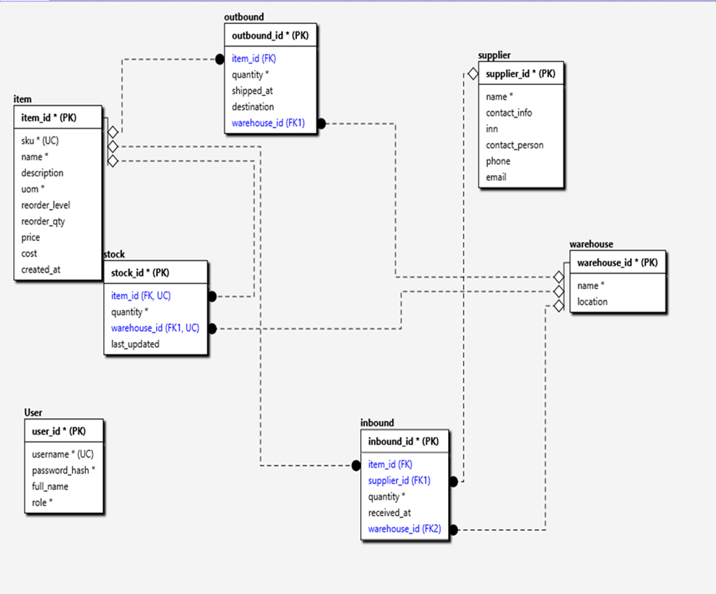
Рисунок 1 – Схема базы данных складской системы

Схема реализована в СУБД PostgreSQL, используемой серверной частью настольного приложения, разработанного на Go, Wails и Vue.js. PostgreSQL обеспечивает надежное хранение данных, поддержку ограничений целостности и корректную работу со связанными таблицами при многопользовательском доступе. В процессе администрирования контролируются связи между таблицами, ограничения NOT NULL, UNIQUE, CHECK и FOREIGN KEY, а также корректность изменений схемы при развитии функциональности.
Таблица поступлений связывает товар, поставщика и склад, таблица отгрузок фиксирует выбытие товара, а таблица остатков хранит актуальное количество каждой позиции в конкретном месте хранения. Такая организация данных обеспечивает прозрачное отражение складских процессов и упрощает формирование отчетности.
Следовательно, выбранная структура базы данных обеспечивает надежное хранение, логическую согласованность и удобную обработку информации, необходимой для функционирования системы складского учета.

- Управление пользователями и разграничение прав доступа

Управление пользователями и разграничение прав доступа в разработанной системе реализованы средствами авторизации настольного приложения. После входа в систему пользователю предоставляется только тот набор разделов и операций, который соответствует его роли. Это ограничивает выполнение критически важных действий на уровне прикладной логики интерфейса.
В приложении предусмотрены роли «Администратор», «Менеджер» и «Сотрудник». Администратор обладает полным доступом к основным модулям системы, включая управление пользователями, справочниками и аналитикой. Менеджер работает с товарами, складами, поставщиками и операциями движения запасов, а сотрудник использует ограниченный набор разделов, необходимых для ежедневной работы.
Аутентификация выполняется путем проверки логина и пароля на стороне серверной части приложения. После успешной проверки система определяет роль пользователя и формирует доступный набор вкладок и операций. Такой механизм обеспечивает базовый контроль доступа и снижает риск несанкционированного использования функционала.
Использование ролевой модели доступа делает работу с системой более безопасной и упорядоченной, а также упрощает администрирование учетных записей и контроль за действиями пользователей.
Окно авторизации представлено на рисунке 3.

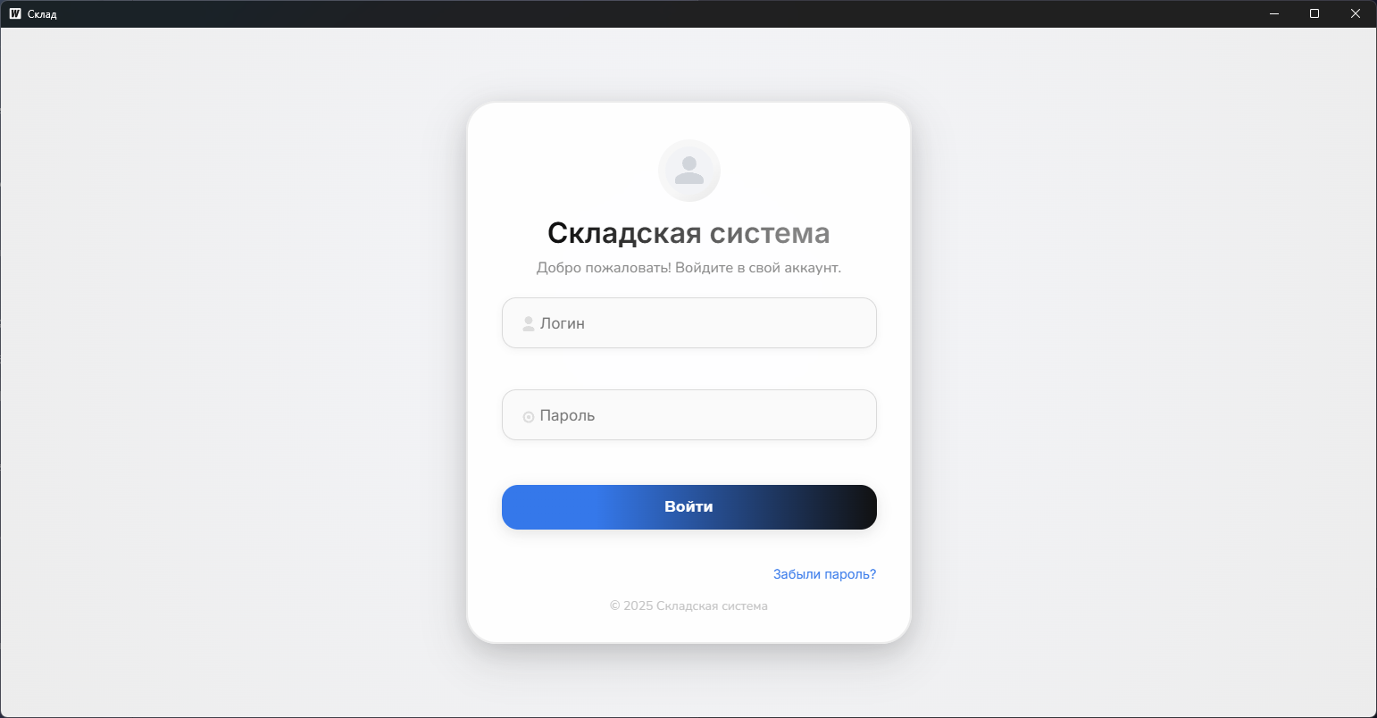
Рисунок 3 – Окно авторизации складской системы
После успешной авторизации пользователь получает доступ к функционалу складской информационной системы. Объем доступных возможностей определяется его ролью: сотрудник работает с остатками, поставками, отгрузками и журналом движений, а менеджер дополнительно использует справочные разделы, связанные с товарами, складами и поставщиками.
Для администратора предусмотрен максимально широкий набор функций. Он может управлять пользователями, номенклатурой, складами и поставщиками, контролировать складские операции, просматривать аналитические показатели и формировать экспортные отчеты.
Главное окно приложения с правами администратора представлено на рисунке 4.

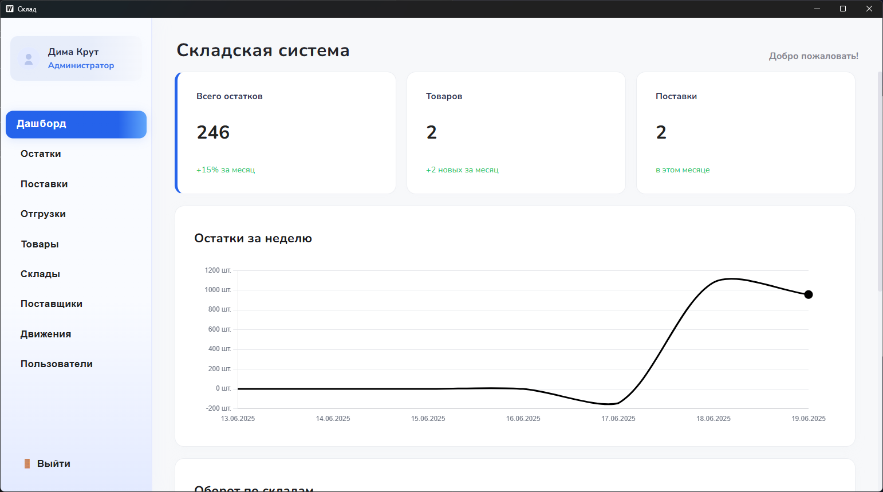
Рисунок 4 – Главное окно приложения с правами администратора

В складской информационной системе реализовано разграничение прав доступа пользователей. Ролевая модель действует на уровне прикладной логики интерфейса и определяет состав доступных разделов и операций в зависимости от полномочий пользователя.
Администратор обладает расширенными правами: ему доступны операции создания, редактирования и удаления основных сущностей базы данных, а также управление учетными записями пользователей и контроль полноты вводимых данных.
Менеджер использует модули, связанные с товарами, поставщиками, складами, поставками и отгрузками, тогда как сотрудник работает с ограниченным набором функций, необходимым для просмотра остатков и регистрации движения товаров.
Таким образом, ролевая модель доступа обеспечивает контролируемую работу пользователей, снижает риск несанкционированных изменений и повышает общую безопасность информационной системы.

- Операции с данными сущностей базы данных

Операции с данными в разработанной информационной системе выполняются через интерфейс настольного приложения. Информация представлена в виде таблиц, содержащих записи по основным сущностям: товарам, поставщикам, складам, поступлениям, отгрузкам и остаткам. Такой формат представления упрощает просмотр, фильтрацию, поиск и анализ данных.

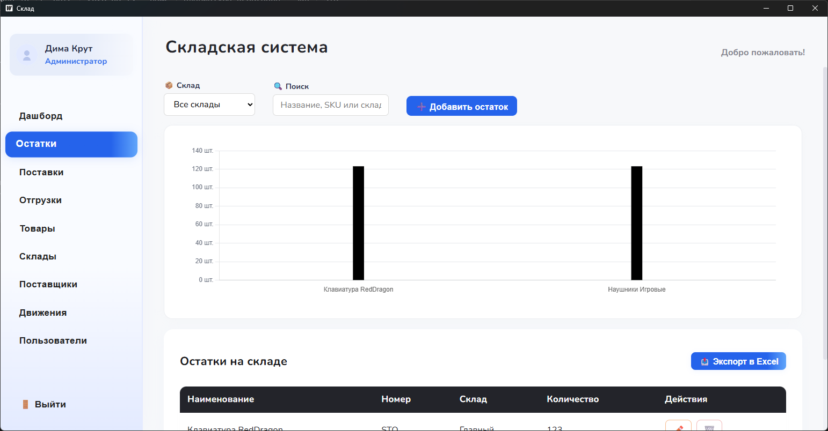
Рисунок 5 – Интерфейс управления остатками и операциями с записями

Ввод данных осуществляется через специализированные формы. Пользователь выбирает нужный раздел, открывает форму добавления записи и заполняет обязательные поля: сведения о товаре, складе, поставщике, количестве и дате операции. После подтверждения данные передаются в серверную часть приложения и сохраняются в базе данных.
Для атрибутов, связанных с другими таблицами внешними ключами, в формах используются выпадающие списки. Это исключает выбор несуществующих значений и обеспечивает корректную ссылочную связь, например при указании товара, поставщика и склада при регистрации поставки.
После подтверждения действия приложение формирует соответствующий SQL-запрос к базе данных. При добавлении записей используются операции INSERT, при изменении - UPDATE, при удалении - DELETE. Перед сохранением данных контролируется соблюдение ограничений целостности, включая обязательность заполнения полей, уникальность значений и корректность связей между таблицами.
Редактирование существующих записей выполняется через формы изменения данных, открываемые из таблиц соответствующих разделов. После внесения правок пользователь может сохранить результат либо отменить изменения. Удаление записей также выполняется через элементы управления интерфейса и сопровождается обращением к серверной части приложения.
Операции, затрагивающие несколько связанных сущностей, выполняются с использованием транзакций и согласованных запросов. Благодаря этому изменения фиксируются только после успешного завершения всех этапов обработки. При возникновении ошибки операция отменяется, что предотвращает частичное сохранение данных и поддерживает целостность базы.
Следовательно, реализованный механизм работы с данными обеспечивает корректное добавление, изменение и удаление записей и поддерживает логическую согласованность структуры базы данных.

- Аудит систем безопасности баз данных и серверов на основе регламентов по защите информации

- Анализ уязвимостей и проверка соответствия требованиям информационной безопасности

В рамках анализа уязвимостей разработанной системы складского учета рассматривались основные угрозы, связанные с хранением, обработкой и передачей данных, а также способы их предупреждения.
Одной из существенных угроз является несанкционированный доступ к серверу PostgreSQL и учетным данным подключения. При наличии прямого доступа к серверу злоумышленник может пытаться просматривать, изменять или удалять записи вне прикладного интерфейса. Для снижения этого риска используются ограничения сетевого доступа, разграничение прав пользователей и хранение параметров подключения во внешней конфигурации.
К отдельной группе рисков относится некорректное формирование SQL-запросов и попытки SQL-инъекций. Для предотвращения подобных атак в приложении применяются параметризованные запросы и библиотека sqlx, благодаря чему пользовательский ввод передается отдельно от структуры запроса и не интерпретируется как исполняемый SQL-код.
Также учитывается риск внесения некорректных данных: отрицательных количеств, пустых обязательных полей, дублирующихся идентификаторов и иных значений, нарушающих логику предметной области. Для его снижения используются проверки на уровне пользовательского интерфейса и ограничения целостности базы данных, включая NOT NULL, CHECK, UNIQUE и FOREIGN KEY.
Дополнительной мерой защиты является система авторизации пользователей. После входа в приложение пользователь получает доступ только к тем разделам, которые соответствуют его роли, а пароли хранятся исключительно в виде хешей. Это снижает риск компрометации учетных записей и ограничивает возможность несанкционированного изменения данных.
Таким образом, анализ уязвимостей и применяемые меры защиты позволяют обеспечить сохранность данных, ограничить несанкционированный доступ и повысить устойчивость складской информационной системы к типовым угрозам безопасности.

- Реализованные меры защиты от несанкционированного доступа и искажения данных

В разработанной складской системе реализован комплекс организационных и технических мер, направленных на защиту данных от несанкционированного доступа и преднамеренного искажения. Средства защиты задействованы как на уровне базы данных, так и на уровне серверной и клиентской частей приложения.
На уровне базы данных применяются ограничения целостности, определяющие допустимые типы данных, обязательность заполнения и правила уникальности. Благодаря этому при попытке добавления или изменения записи база автоматически проверяет ее корректность и не допускает сохранения неконсистентных данных.
Ссылочная целостность обеспечивается внешними ключами, связывающими таблицы системы между собой. Например, запись о поставке обязательно соотносится с конкретным товаром, поставщиком и складом, а запись об остатке определяется товаром и местом хранения. Такая схема исключает появление несвязанных записей и повышает надежность хранения данных.
Для предотвращения дублирования используются ограничения UNIQUE. Они применяются, в частности, к логинам пользователей, артикулам товаров и сочетанию товара со складом в таблице остатков. В результате система автоматически блокирует попытки записи повторяющихся значений в критически важных полях.
Ролевая модель доступа реализована в прикладной логике настольного приложения. После аутентификации пользователь получает доступ только к тем разделам, которые соответствуют его полномочиям: администратор управляет системой в полном объеме, менеджер работает со справочниками и движением запасов, а сотрудник использует ограниченный рабочий функционал.
Для защиты учетных данных применяется хеширование паролей с использованием алгоритма bcrypt. В таблице пользователей сохраняются только хешированные значения, а проверка подлинности выполняется путем сравнения введенного пароля с сохраненным хешем. Это существенно снижает риск раскрытия исходных паролей даже в случае прямого доступа к данным.
Следовательно, совокупность реализованных мер формирует многоуровневую систему защиты, обеспечивающую сохранность данных, контролируемый доступ пользователей и устойчивость информационной системы к попыткам несанкционированного вмешательства.

Заключение
В ходе выполнения практических работ было проведено администрирование и анализ базы данных, используемой в разработанной информационной системе складского учета. Были изучены структура таблиц, связи между сущностями предметной области и механизмы обеспечения целостности данных. Дополнительно была проверена корректность реализации основных ограничений и соответствие структуры базы требованиям логической согласованности.
В процессе администрирования анализировались операции добавления, изменения и удаления записей, выполняемые через интерфейс настольного приложения. Проверялась корректность взаимодействия клиентской и серверной частей с PostgreSQL, а также соблюдение ограничений NOT NULL, UNIQUE, CHECK и FOREIGN KEY. Это позволило подтвердить устойчивость базы данных к некорректному вводу и нарушению связей между сущностями.
Отдельное внимание было уделено вопросам информационной безопасности. Рассматривались угрозы несанкционированного доступа, ошибки при формировании запросов и риски изменения данных без соответствующих полномочий. Проведенный анализ показал эффективность используемых мер защиты: ролевой модели доступа, параметризованных SQL-запросов и безопасного хранения паролей с применением bcrypt.
По итогам выполненной работы можно сделать вывод, что база данных разработанной системы функционирует корректно, обеспечивает целостность и согласованность информации и соответствует основным требованиям безопасности. Реализованные решения позволяют использовать систему как надежный инструмент складского учета в условиях практической эксплуатации.

Приложение А
Фрагменты схемы базы данных

Листинг А.1 – Ограничение значений роли пользователя через CHECK
CREATE TABLE IF NOT EXISTS "User" (
user_id SERIAL PRIMARY KEY,
username VARCHAR(50) UNIQUE NOT NULL,
password_hash TEXT NOT NULL,
full_name VARCHAR(100),
role VARCHAR(20) CHECK (role IN ('admin', 'manager', 'worker')) NOT NULL
);

Листинг А.2 – Связи FOREIGN KEY в таблице поступлений
CREATE TABLE IF NOT EXISTS inbound (
inbound_id SERIAL PRIMARY KEY,
item_id INTEGER REFERENCES item(item_id),
supplier_id INTEGER REFERENCES supplier(supplier_id),
quantity INTEGER NOT NULL,
received_at TIMESTAMP DEFAULT now(),
warehouse_id INTEGER REFERENCES warehouse(warehouse_id)
);

Листинг А.3 – Ограничение UNIQUE для артикула товара
CREATE TABLE IF NOT EXISTS item (
item_id SERIAL PRIMARY KEY,
sku VARCHAR(50) UNIQUE NOT NULL,
name VARCHAR(200) NOT NULL,
description TEXT,
uom VARCHAR(20) NOT NULL,
reorder_level INTEGER DEFAULT 0,
reorder_qty INTEGER DEFAULT 0,
price NUMERIC(12,2),
cost NUMERIC(12,2)
);

Приложение Б
Фрагменты программного кода

Листинг Б.1 – Формирование интерфейса в зависимости от роли пользователя
const tabs = computed(() => {
if (!user.value) return []
if (user.value.role === 'admin') return [
'Дашборд', 'Остатки', 'Поставки', 'Отгрузки',
'Товары', 'Склады', 'Поставщики', 'Движения',
'Пользователи'
]
if (user.value.role === 'manager') return [
'Дашборд', 'Остатки', 'Поставки', 'Отгрузки',
'Товары', 'Склады', 'Поставщики', 'Движения'
]
return ['Дашборд', 'Остатки', 'Поставки', 'Отгрузки', 'Движения']
})
Листинг Б.2 – Хеширование и проверка паролей пользователя
func (s *AuthService) HashPassword(password string) (string, error) {
bytes, err := bcrypt.GenerateFromPassword([]byte(password), bcrypt.DefaultCost)
return string(bytes), err
}
func (s *AuthService) CheckPasswordHash(password, hash string) bool {
err := bcrypt.CompareHashAndPassword([]byte(hash), []byte(password))
return err == nil
}

